AcomOfferDesk
Переход с Keycloak на внутренний IAM-сервис
Безопасная схема BFF · изменения БД · интеграция · поэтапный отказ без хвостов

Параметр | Значение
Статус | Целевая архитектура
Версия | 1.1 — security revision
Дата | 13 августа 2026
Область | AcomOfferDesk backend / Web UI / IAM / DB / deployment

Ключевое изменение версии 1.1: браузер больше не получает access/refresh JWT. Пароль вводится только на IAM Login UI, а AcomOfferDesk работает как Backend-for-Frontend (BFF) с собственной защищенной серверной сессией.

1. Назначение и границы решения
Документ фиксирует целевую архитектуру отказа AcomOfferDesk от Keycloak и перехода на собственный изолированный IAM-сервис с упором на безопасность. Цель — сохранить необходимые функции идентификации, аутентификации, сессий, ролей и атомарных доступов, но не воспроизводить внутреннюю сложность Keycloak.
Новая архитектура сохраняет сильную сторону текущего OIDC-подхода: учетные данные пользователя обрабатывает только специализированный сервис идентификации. Одновременно она усиливает браузерную часть: Web UI не хранит и не получает access/refresh tokens; после входа пользователь работает только с AcomOfferDesk Backend/BFF через защищенную cookie-сессию.

1.1. Главный принцип разделения ответственности
Вопрос | Кто отвечает
Кто пользователь и может ли он пройти аутентификацию? | IAM
Где хранится password hash и политика блокировок? | IAM
Какая функциональная роль назначена аккаунту? | IAM
Из каких атомарных permissions состоит роль? | IAM DB
К каким units относится пользователь? | AcomOfferDesk
Какие данные входят в его unit scope? | AcomOfferDesk
Можно ли выполнить действие над конкретной заявкой/КП? | AcomOfferDesk: permission + unit scope + domain policy
Что хранит браузер после входа? | Только opaque HttpOnly session cookie AcomOfferDesk

IAM отвечает за «кто ты и что тебе разрешено функционально». AcomOfferDesk отвечает за «можешь ли ты применить это право к конкретному объекту в конкретном unit и текущем бизнес-состоянии».

2. Целевая безопасная архитектура
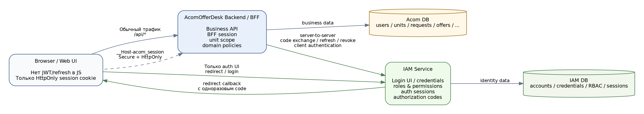
Рисунок 1 — Целевая архитектура: IAM изолирует credentials, AcomOfferDesk выступает BFF
Browser имеет два разных типа взаимодействия. Во время аутентификации он перенаправляется на публичную Login UI часть IAM и вводит логин/пароль только там. Во всех обычных сценариях после входа Browser обращается исключительно к AcomOfferDesk Backend/BFF.
AcomOfferDesk не должен принимать пароль пользователя и не должен отдавать браузерному JavaScript access/refresh tokens. BFF создает свою application session и устанавливает opaque cookie с флагами Secure, HttpOnly и SameSite. Сессионный секрет в БД хранится только в виде hash.

2.1. Почему не Web UI → IAM API напрямую
- Frontend JavaScript не получает токены, поэтому XSS не может просто извлечь access/refresh token из localStorage/sessionStorage.
- Пароль не проходит через AcomOfferDesk business backend и не попадает в его логи, middleware или трассировки.
- IAM административные и token endpoints можно закрыть внутренней сетью; публичными остаются только auth UI/authorize и необходимые reset/setup страницы.
- Вся бизнес-API поверхность остается за одним backend/BFF, что упрощает CORS, CSRF-защиту, аудит и эксплуатацию.

3. Поток аутентификации: Authorization Code + PKCE + BFF
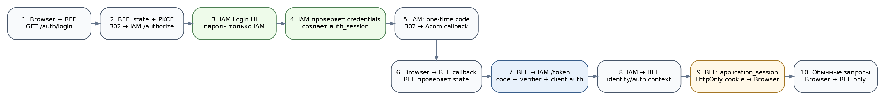
Рисунок 2 — Безопасный login flow
Рекомендуется сохранить стандартную идею Authorization Code Flow: IAM не возвращает пароль или долгоживущие токены браузеру. Вместо этого IAM выдает короткоживущий одноразовый authorization code, который AcomOfferDesk Backend/BFF обменивает server-to-server.
Механизм | Требование
state | Создается BFF до redirect и проверяется на callback; защищает от CSRF/login injection.
PKCE | S256. Verifier хранится только server-side в BFF до завершения callback.
authorization_code | Одноразовый, хранится в IAM только как hash, TTL 30–60 секунд, повторное использование запрещено.
client authentication | Token endpoint принимает обмен только от AcomOfferDesk BFF; предпочтительно mTLS/private-key либо иной внутренний service credential.
browser session cookie | Случайный opaque секрет; __Host- префикс, Secure, HttpOnly, SameSite=Lax/Strict в зависимости от redirect flow, Path=/, без Domain.
CSRF | Для state-changing BFF endpoints требуется CSRF-защита; SameSite не рассматривается как единственная мера.

4. Как изменится схема AcomOfferDesk
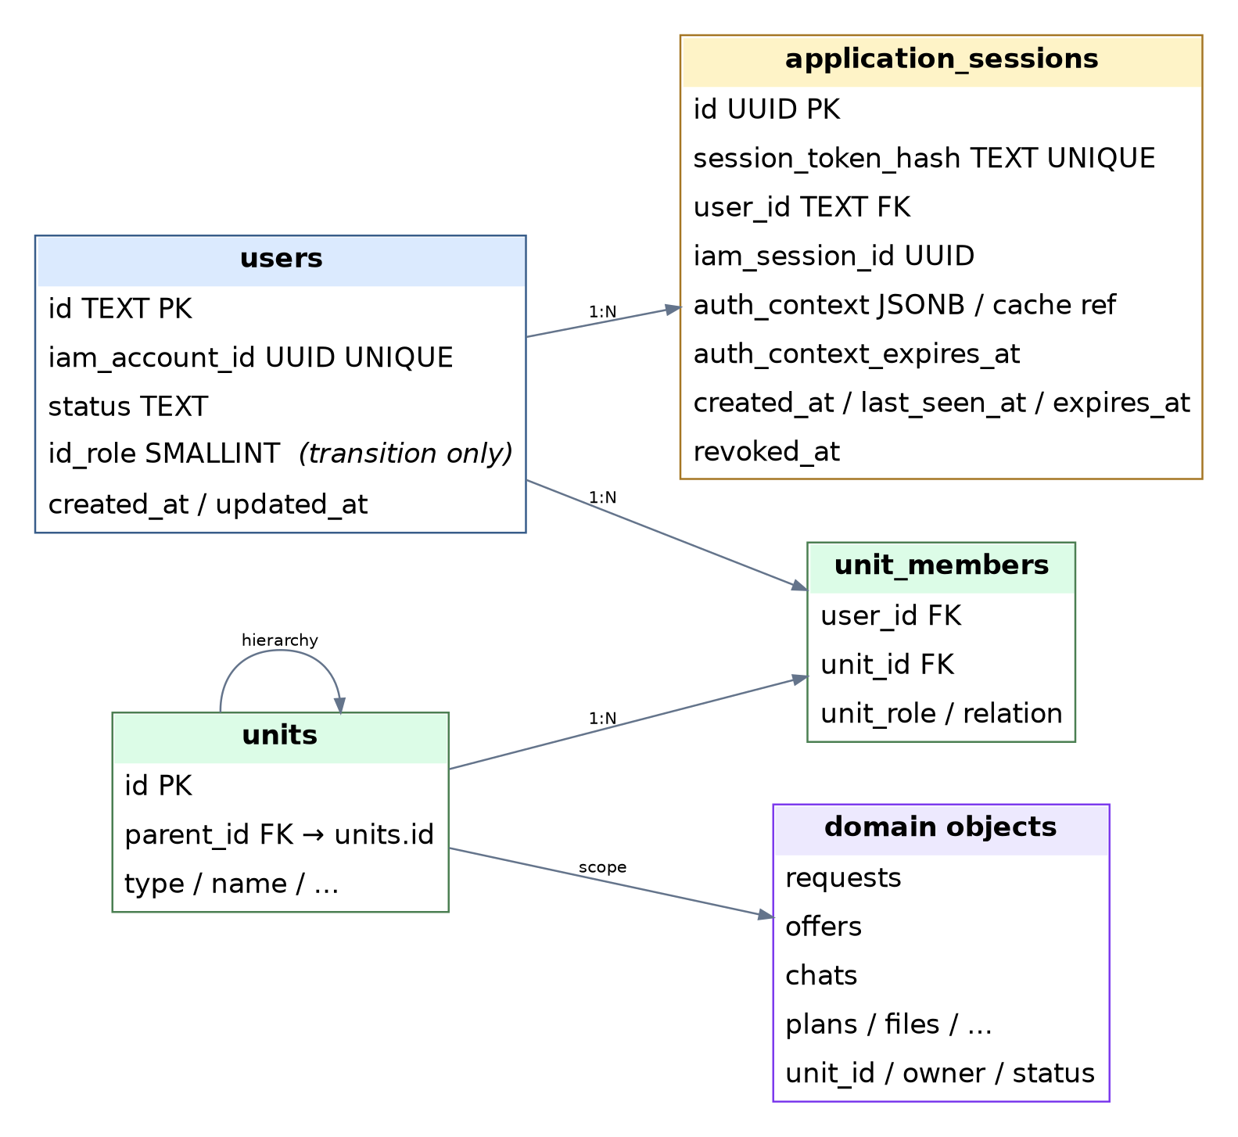
Рисунок 3 — Целевой IAM-связанный фрагмент схемы AcomOfferDesk

4.1. users
Поле | Статус | Назначение
id | оставить | Локальный идентификатор бизнес-пользователя.
iam_account_id UUID UNIQUE | добавить | Логическая ссылка на IAM.accounts.id. Межбазовый FK не создается.
status | оставить | Бизнес-статус AcomOfferDesk: review/active/inactive/blacklist и т.п.
id_role | переходно оставить | Только для совместимости старой бизнес-логики. Не использовать для вычисления permissions; после декомпозиции удалить или заменить бизнес-атрибутом.

Таблица roles в AcomOfferDesk не должна оставаться источником функционального RBAC. Целевым источником ролей и состава прав является IAM. Если часть бизнес-маршрутов зависит от «типа сотрудника», этот признак нужно явно отделить от security role и хранить как доменный атрибут, а не как дубликат IAM-прав.

4.2. application_sessions — новая BFF-сессия
Поле | Назначение
id UUID PK | Внутренний идентификатор BFF session.
session_token_hash TEXT UNIQUE NOT NULL | Hash случайного секрета из browser cookie. Сырой cookie token в БД не хранится.
user_id TEXT FK → users.id | Бизнес-пользователь AcomOfferDesk.
iam_session_id UUID NOT NULL | Ссылка на IAM auth session для revoke/refresh. Межбазовый FK не создается.
auth_context JSONB / cache_ref | Кэш полученного от IAM security context: role codes, permissions, auth_version. Не содержит password/refresh token.
auth_context_expires_at | Короткий TTL контекста; после истечения BFF обновляет его server-to-server.
created_at / last_seen_at / expires_at | Жизненный цикл BFF-сессии.
revoked_at / revoke_reason | Локальный отзыв сессии.

Если реализация использует IAM access/refresh tokens внутри BFF, они не должны попадать в browser. Долгоживущие token secrets допускаются только в защищенном server-side session store; при персистентном хранении — с шифрованием at rest. Базовая схема application_sessions не требует хранить raw token.

4.3. Что остается в AcomOfferDesk
- users, profiles, company_contacts и остальные бизнес-профили;
- units, unit_members и вся организационная иерархия;
- requests, offers, chats, plans, files и остальные доменные сущности;
- вычисление unit scope;
- доменные правила статусов, владельцев, маршрутов согласования и доступности операций;
- финальное решение ALLOW/DENY по сочетанию IAM permission + local scope + domain policy.

4.4. Что удаляется из AcomOfferDesk после миграции
- Keycloak subject / provider binding как обязательная auth-связь;
- Keycloak client roles / app.* и delegation.* как источник прав;
- OIDC/JWKS/Keycloak Admin runtime зависимости;
- password hashes и IAM auth_sessions — они принадлежат IAM;
- user_permission_grants для unit scope — scope продолжает выводиться из units и unit_members.

5. Схема IAM-сервиса
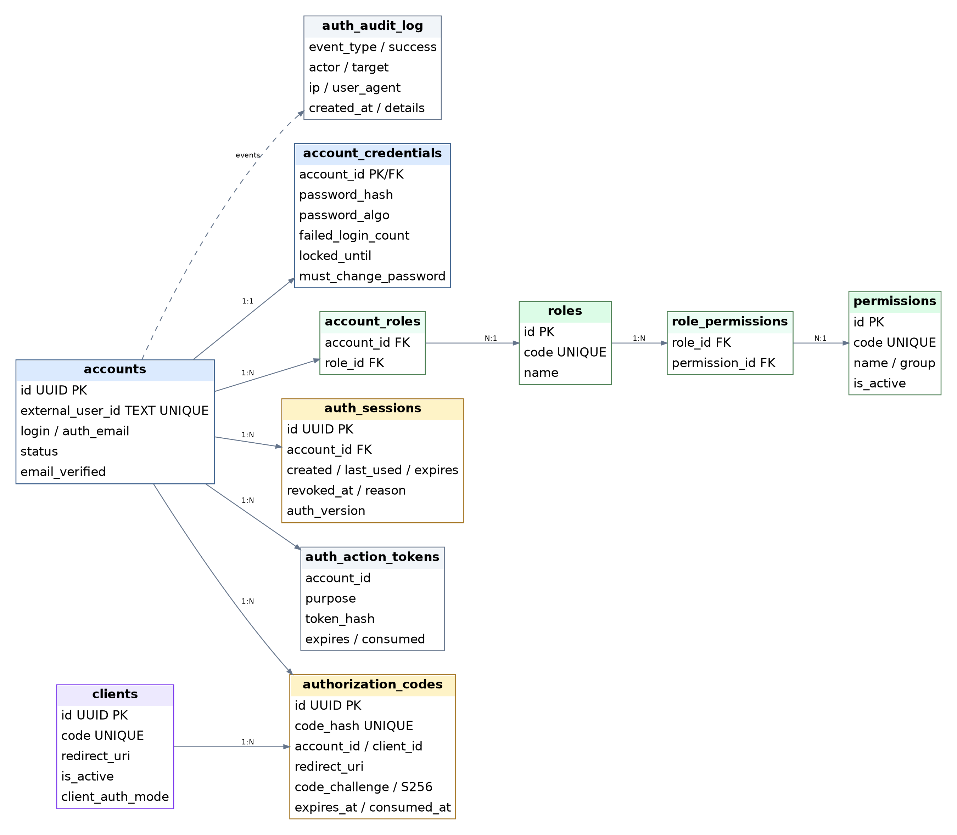
Рисунок 4 — Целевая ER-схема IAM
Таблица | Ответственность | Ключевые поля/правила
accounts | Учетная запись | UUID, external_user_id, login/auth_email, security status, email_verified.
account_credentials | Пароль и brute-force protection | password_hash, password_algo, failed_login_count, locked_until, must_change_password.
roles | Функциональные роли | Стабильный code: economist, admin, project_manager и т.п.; без keycloak app.* префикса.
permissions | Атомарные действия | requests.read, requests.update, offers.accept, plans.manage и т.п.
role_permissions | Состав роли | N:M: роль является набором permissions.
account_roles | Назначение роли аккаунту | Для текущей модели можно ограничить одной основной ролью; схема допускает N:M.
clients | Доверенные приложения | AcomOfferDesk BFF, allow-listed redirect URI и режим client authentication.
authorization_codes | Authorization Code + PKCE | Hash кода, client, redirect_uri, code_challenge S256, короткий TTL, consumed_at.
auth_sessions | Identity session | account_id, timestamps, revoke state, auth_version; источник истины для refresh/revoke.
auth_action_tokens | Одноразовые действия | password setup/reset, email verify; token hash + TTL + consumed_at.
auth_audit_log | Security audit | login success/fail, lockout, logout, role/password/status changes, IP/UA/details.

5.1. Роль как набор доступов
economist
├─ requests.read
├─ requests.update
├─ offers.read
├─ offers.update
└─ plans.read
Backend AcomOfferDesk знает только permission code, требуемый конкретной операцией. Связь «роль → permissions» хранится в IAM DB и меняется без изменения бизнес-кода. Unit scope при этом никогда не переносится в IAM.

5.2. Статусы
Статус | Где | Смысл
Security account status | IAM.accounts.status | active/blocked/disabled: можно ли создавать/обновлять identity session.
Business user status | AcomOfferDesk.users.status | review/active/inactive/blacklist: можно ли использовать бизнес-функции и участвовать в процессах.

6. Взаимодействие и интеграция сервисов

6.1. Публичная и внутренняя поверхность IAM
Endpoint / зона | Кто вызывает | Назначение
GET /authorize | Browser через redirect | Запуск auth transaction, проверка client/redirect_uri/state/PKCE.
GET/POST /login | Browser | IAM Login UI и проверка credentials.
GET/POST /password/* | Browser | Password setup/reset через одноразовые ссылки; пароль остается внутри IAM.
POST /token | Acom BFF only | Code exchange / обновление server-side auth context; требует client authentication.
POST /revoke или /internal/sessions/* | Acom BFF only | Logout/revoke current/all IAM sessions.
GET /jwks / public key | Acom backend/internal | Проверка подписи, если используется server-side JWT.
POST/PATCH /internal/accounts/* | Acom backend/admin orchestration | Создание account, security status, email operations.
PUT /internal/accounts/{id}/roles | Acom backend/admin orchestration | Назначение функциональной роли.

Token/admin endpoints IAM не публикуются наружу. Они доступны только AcomOfferDesk Backend/BFF по внутренней сети с service authentication. Browser напрямую использует только auth UI/authorize/password UI через redirect/navigation, но не IAM JSON API.

6.2. Обычный бизнес-запрос после входа
Browser --(__Host-acom_session)--> Acom BFF
Acom BFF:
1) находит application_session по hash cookie secret
2) проверяет revoke / expiry
3) получает/кеширует IAM permissions
4) проверяет требуемый permission
5) вычисляет unit scope по Acom DB
6) проверяет domain policy
7) ALLOW / DENY
IAM не должен вызываться на каждый GET/PATCH бизнес-объекта. Security context имеет короткий TTL и обновляется server-to-server при необходимости. Изменения ролей, блокировка или logout должны отзывать IAM session и соответствующие application_sessions.

6.3. Формула финальной авторизации
ALLOW = bff_session_valid
AND iam_account_active
AND required_permission_present
AND acom_user_business_status_allows
AND unit_scope_allows_object
AND domain_policy_allows_current_state

7. Интеграционные сценарии

7.1. Создание пользователя
1. Администратор создает пользователя через AcomOfferDesk.
2. AcomOfferDesk создает users/profile в своей БД и вызывает internal IAM API с idempotency key.
3. IAM создает accounts + credentials state «пароль не установлен» и назначает роль.
4. IAM возвращает account UUID; AcomOfferDesk фиксирует users.iam_account_id.
5. IAM формирует одноразовый password-setup token и отправляет/инициирует безопасную ссылку.
6. Пользователь устанавливает пароль на IAM UI. Пароль не проходит через AcomOfferDesk.
7. unit_members в AcomOfferDesk определяет область данных независимо от IAM role.

7.2. Изменение роли
Изменение инициируется из административного интерфейса AcomOfferDesk, но роль сохраняется в IAM. После успешного update IAM увеличивает auth_version/отзывает активные IAM sessions по выбранной политике. AcomOfferDesk отзывает соответствующие application_sessions, чтобы новый набор permissions вступил в силу без ожидания длительного TTL.

7.3. Logout
1. Browser вызывает AcomOfferDesk /auth/logout.
2. BFF отзывает application_session локально.
3. BFF server-to-server отзывает связанный IAM auth_session.
4. BFF очищает __Host-acom_session cookie.
5. Повторное использование старого browser cookie и старой IAM session не допускается.

7.4. Блокировка пользователя
Security block в IAM прекращает новые login/refresh и отзывает identity sessions. Business blacklist/inactive в AcomOfferDesk блокирует доменные операции немедленно даже при еще живом кэше auth context. При блокировке из AcomOfferDesk backend должен выполнить revoke-all одновременно в обоих слоях сессий.

8. План реализации и безопасного перехода
Рисунок 5 — Порядок перехода: выключение → IAM/BFF → cutover → удаление без хвостов
Важное правило: этап «выключения Keycloak» выполняется в новой целевой ветке/стенде. Рабочая legacy-версия с Keycloak сохраняется отдельно и остается rollback-точкой до успешного cutover. В production не следует длительно эксплуатировать временный local_compat auth.

Этап 0. Зафиксировать безопасную точку возврата
1. Создать/зафиксировать legacy branch и tag с последней полностью рабочей Keycloak-версией.
2. Новую миграцию вести в отдельной ветке отказа от Keycloak.
3. Зафиксировать текущую матрицу ролей/permissions и список Keycloak runtime-зависимостей.
4. Добавить CI search-отчет по Keycloak/OIDC хвостам, но пока не делать его blocking.

Этап 1. «Выключение» Keycloak в новой ветке — без физического удаления
1. Ввести Auth/Identity abstraction, чтобы бизнес-код не импортировал keycloak_* сервисы напрямую.
2. Отключить OIDC redirect/callback, JWKS, Keycloak Admin API, app.* role sync и delegation.* sync в целевой ветке.
3. Для dev/test использовать временный local_compat режим или заранее подготовленные test accounts. Он существует только как переходная страховка и не является целевой production-схемой.
4. Перевести permission checks на локальные стабильные permission codes, не зависящие от Keycloak claims.
5. Убедиться, что unit-based visibility и доменные политики работают без Keycloak.
6. Остановить контейнер Keycloak на тестовом стенде и проверить отсутствие исходящих сетевых запросов к нему.
Критерий выхода этапа 1 | Проверка
Backend стартует при остановленном Keycloak | compose/health test
Нет исходящих запросов к Keycloak | network/log audit
Business authorization не зависит от Keycloak claims | authorization regression matrix
Основные request/offer/chat/unit flows работают | integration/E2E tests
Legacy production остается доступной для rollback | branch/tag + deployment snapshot

Этап 2. Создание IAM и интеграция BFF
1. Создать отдельный iam-service и IAM DB по схеме раздела 5.
2. Реализовать accounts/credentials, Argon2id, rate limiting/lockout, auth sessions и audit.
3. Реализовать roles, permissions, role_permissions, account_roles.
4. Реализовать clients + authorization_codes с одноразовым code, PKCE S256 и allow-listed redirect URI.
5. Реализовать IAM Login UI и password setup/reset внутри IAM.
6. В AcomOfferDesk реализовать /auth/login → redirect, /auth/callback → server-to-server code exchange и application_sessions.
7. Browser перевести на opaque BFF session cookie; удалить хранение/использование access/refresh tokens в frontend JS.
8. Добавить internal IAM client с service authentication; admin/token endpoints не публиковать наружу.
9. Добавить users.iam_account_id и миграционное сопоставление 1:1.
10. Интегрировать create user / role change / block / revoke-all через internal IAM API.
11. Оставить unit scope и domain policy исключительно в AcomOfferDesk.

Этап 3. Миграция пользователей, security acceptance и cutover
1. Создать IAM accounts для активных пользователей и сверить mapping users.id ↔ iam_account_id.
2. Загрузить утвержденную role-permission matrix.
3. Для существующих пользователей провести first-password setup через одноразовую IAM email-ссылку; не строить миграцию на извлечении plaintext/внутренних Keycloak credentials.
4. Провести E2E: login, callback, session, refresh, logout, logout-all, role change, block, reset, expiration, reuse атаки.
5. Провести security-тесты: state mismatch, PKCE mismatch, code reuse, redirect URI substitution, CSRF, stolen cookie, brute force, XSS impact.
6. Проверить, что frontend не содержит JWT/localStorage auth и не вызывает IAM JSON API напрямую.
7. Провести ограниченный cutover; мониторить auth errors, session churn, permission denials и orphan mappings.
8. После стабильного окна объявить IAM единственным production identity/auth source.

Этап 4. Полный отказ от Keycloak без хвостов
1. Удалить backend/app/services/keycloak_oidc.py, keycloak_admin.py, keycloak_app_roles.py, keycloak_delegations.py и связанные imports/adapters.
2. Удалить OIDC/Keycloak routes, state helpers и Keycloak-specific auth_context ветки.
3. Удалить Keycloak контейнеры, realm import, theme, proxy routes, compose/env/secrets, health checks, nginx locations и документацию запуска.
4. Удалить KEYCLOAK_*, OIDC issuer/JWKS/client env и секреты из CI/CD и secret stores.
5. Удалить provider=keycloak bindings и другие Keycloak-specific auth data после миграционной сверки и backup.
6. Удалить frontend Keycloak redirects/callback legacy code, если оно осталось вне нового BFF flow.
7. Удалить тесты/моки/fixtures, которые поднимают или эмулируют Keycloak.
8. Сделать CI gate blocking: repository search по keycloak, KEYCLOAK_, oidc legacy, jwks legacy, app. role mappings и старым URLs не должен находить runtime-хвостов.
9. Legacy Keycloak branch/tag оставить только как историческую/rollback версию, не как часть новой сборки.

9. Обязательные меры безопасности
Зона | Требование
Passwords | Argon2id; уникальная salt; пароль никогда не логируется; generic login error без user enumeration.
Login protection | Rate limit + failed_login_count + temporary lockout; аудит fail/success.
Authorization Code | Random, hash at rest, TTL 30–60 сек, single-use, bound to client + exact redirect_uri + PKCE challenge.
PKCE | Только S256; verifier хранится BFF server-side.
BFF cookie | __Host-*, Secure, HttpOnly, Path=/, без Domain; SameSite под выбранный redirect сценарий.
CSRF | Token/origin checks для state-changing BFF запросов; SameSite — дополнительная, не единственная защита.
Session fixation | Новый BFF session id после успешной аутентификации; старый pre-auth state уничтожается.
Session revocation | Logout/role change/block/password change умеют revoke current/all sessions.
IAM network | Admin/token APIs доступны только внутреннему BFF; минимальная публичная поверхность IAM.
Service auth | mTLS/private-key/service credential с ротацией; не передавать пользовательские passwords между сервисами.
Headers | CSP, HSTS, frame-ancestors, Referrer-Policy, secure cache headers на auth страницах.
Audit | IAM security events + Acom business audit; correlation_id между сервисами.
Secrets | Никаких токенов/паролей в логах, traces, error payloads, URLs.
Availability | IAM HA/health checks; уже активная BFF session продолжает ограниченно работать до auth_context expiry по установленной политике.

10. Миграция данных

10.1. Users ↔ IAM accounts
Для каждого интерактивного AcomOfferDesk users.id создается IAM.accounts.id UUID. Связь фиксируется в AcomOfferDesk.users.iam_account_id и IAM.accounts.external_user_id. На миграции должна формироваться сверка 1:1: orphan users, duplicate mapping и orphan accounts не допускаются.

10.2. Пароли
Базовый безопасный сценарий — пользователи устанавливают новый пароль через одноразовую ссылку, обслуживаемую IAM. Не следует проектировать миграцию на попытке получить plaintext пароль из Keycloak. Если временный local_compat уже создал локальные password hashes, их можно импортировать только при контролируемой совместимости алгоритма с последующим opportunistic rehash в Argon2id.

10.3. Роли и permissions
Текущий каталог PermissionCodes используется как исходная инвентаризация. Ролевые наборы переносятся в IAM.role_permissions. Keycloak app.* и delegation.* не переносятся как технические роли: переносится только их бизнес-смысл. Все права, зависящие от unit hierarchy, остаются вычисляемыми AcomOfferDesk и не становятся IAM permissions с объектным scope.

11. Критерии готовности
Область | Финальный критерий
Browser | Нет access/refresh JWT в localStorage/sessionStorage/JS; только opaque BFF cookie.
Credentials | Пароль вводится и обрабатывается только IAM.
Login flow | Authorization Code + state + PKCE S256; code single-use и короткоживущий.
Runtime | AcomOfferDesk не зависит от Keycloak и не делает к нему HTTP-вызовов.
RBAC | roles/permissions/role_permissions — IAM source of truth.
Scope | units/unit_members остаются Acom source of truth.
Final authorization | Acom принимает решение по IAM permission + unit scope + domain policy.
Sessions | Logout, logout-all, role change, block и password change корректно отзывают IAM+BFF sessions.
Network | IAM token/admin API не доступен из Internet.
Code/config/deploy | 0 Keycloak runtime-хвостов; CI gate проходит.
Rollback | Legacy branch/tag сохранен отдельно и не смешан с новой сборкой.

12. Карта переработки текущего AcomOfferDesk
При реализации в текущем репозитории необходимо пересмотреть как минимум следующие зоны:
- backend/app/api/v1/auth.py — заменить Keycloak OIDC callback/refresh/logout на BFF auth/login + callback + application session;
- backend/app/api/dependencies.py — строить CurrentUser из BFF session/auth context, а не из browser Bearer Keycloak token;
- backend/app/domain/auth_context.py — убрать Keycloak-specific app_roles/delegation_roles; оставить permission context + local scope;
- backend/app/domain/permissions.py — коды permissions оставить как стабильный контракт, а role → permission mapping перенести в IAM DB;
- backend/app/services/keycloak_*.py — отключить на этапе 1 и полностью удалить на этапе 4;
- backend/app/services/users.py — create/update/block/role flows перевести на internal IAM client;
- web — убрать browser token storage и прямой JSON-вызов IAM; оставить навигацию/redirect для Login UI и работу через Acom BFF;
- infra/deploy — добавить iam-service и IAM DB/network; закрыть internal endpoints; затем удалить Keycloak container/realm/theme/config.

13. Итоговое целевое состояние
Компонент | Источник истины
Credentials / password policy | IAM
Authorization codes / identity sessions | IAM
Functional roles | IAM
Role → permissions | IAM DB
Browser application session | AcomOfferDesk BFF
User business profile/status | AcomOfferDesk
Units hierarchy / membership | AcomOfferDesk
Object scope | AcomOfferDesk
Business/domain rules | AcomOfferDesk
Final ALLOW/DENY | AcomOfferDesk
Keycloak | Только legacy branch/tag; отсутствует в новой runtime-архитектуре

Целевой результат — не «свой Keycloak», а небольшой специализированный IAM. Он изолирует credentials и identity lifecycle, а AcomOfferDesk через BFF скрывает токены от браузера и сохраняет у себя всю объектную/юнитную бизнес-авторизацию.

